fls. 53

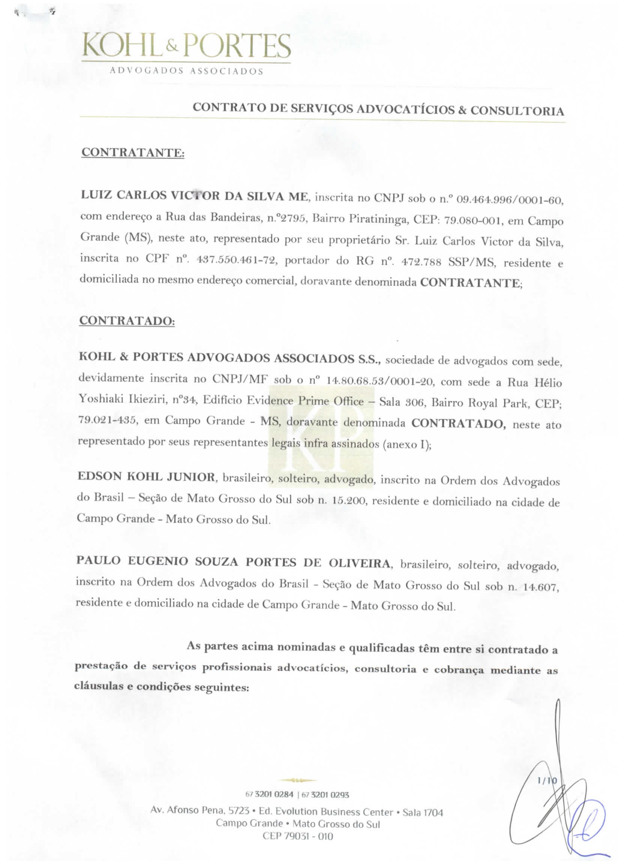

Este documento foi protocolado em 18/11/2014 às 16:55, é cópia do original assinado digitalmente por Tribunal de Justica do Mato Grosso do Sul e PAULO EUGENIO SOUZA PORTES DE OLIVEIRA. Para conferir o original, acesse o [site http://www.tjms.jus.br/esaj,](http://www.tjms.jus.br/esaj) informe o processo 0812490-84.2014.8.12.0110 e código 1FDA5C3.

fls. 54

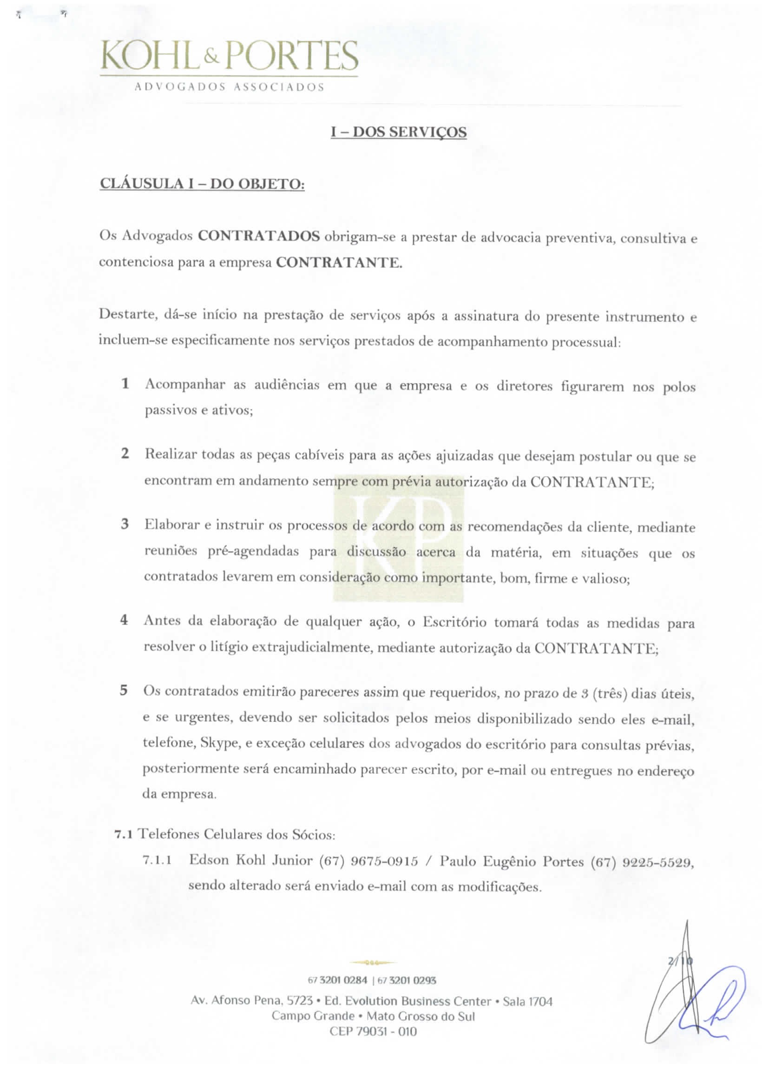

Este documento foi protocolado em 18/11/2014 às 16:55, é cópia do original assinado digitalmente por Tribunal de Justica do Mato Grosso do Sul e PAULO EUGENIO SOUZA PORTES DE OLIVEIRA. Para conferir o original, acesse o [site http://www.tjms.jus.br/esaj,](http://www.tjms.jus.br/esaj) informe o processo 0812490-84.2014.8.12.0110 e código 1FDA5C3.

fls. 55

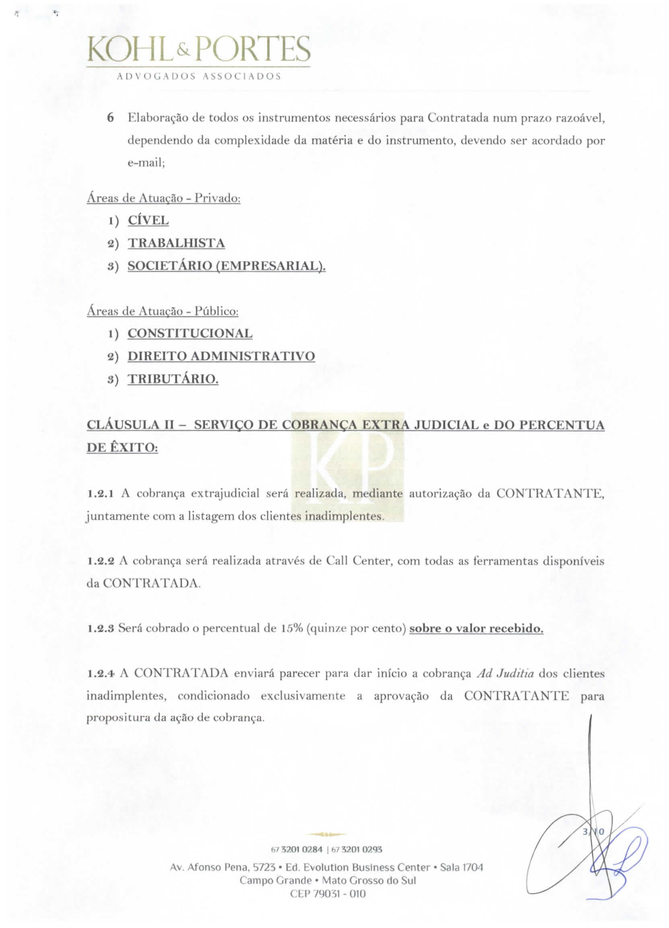

Este documento foi protocolado em 18/11/2014 às 16:55, é cópia do original assinado digitalmente por Tribunal de Justica do Mato Grosso do Sul e PAULO EUGENIO SOUZA PORTES DE OLIVEIRA. Para conferir o original, acesse o [site http://www.tjms.jus.br/esaj,](http://www.tjms.jus.br/esaj) informe o processo 0812490-84.2014.8.12.0110 e código 1FDA5C3.

fls. 56

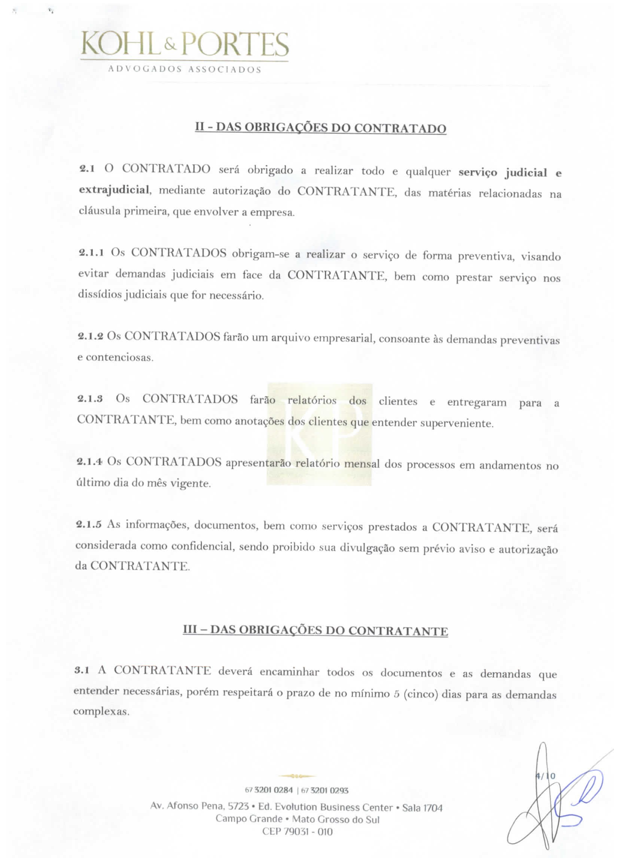

Este documento foi protocolado em 18/11/2014 às 16:55, é cópia do original assinado digitalmente por Tribunal de Justica do Mato Grosso do Sul e PAULO EUGENIO SOUZA PORTES DE OLIVEIRA. Para conferir o original, acesse o [site http://www.tjms.jus.br/esaj,](http://www.tjms.jus.br/esaj) informe o processo 0812490-84.2014.8.12.0110 e código 1FDA5C3.

fls. 57

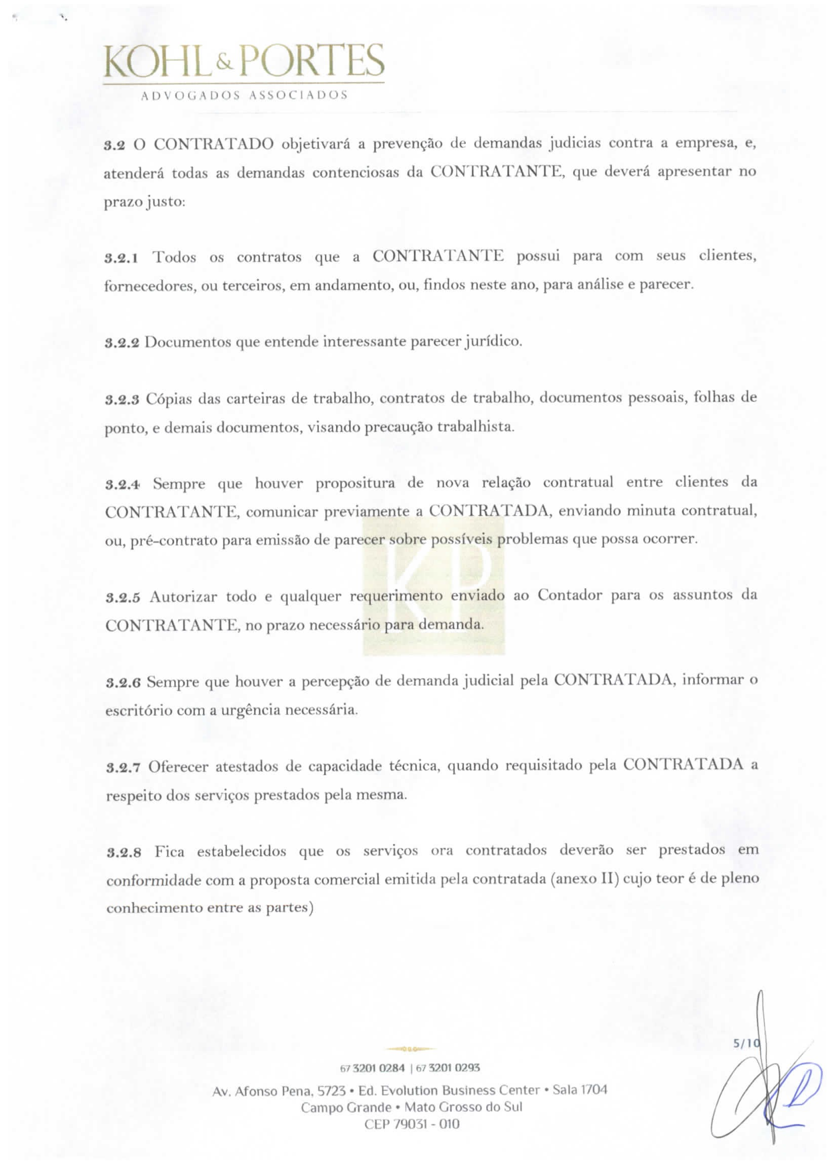

Este documento foi protocolado em 18/11/2014 às 16:55, é cópia do original assinado digitalmente por Tribunal de Justica do Mato Grosso do Sul e PAULO EUGENIO SOUZA PORTES DE OLIVEIRA. Para conferir o original, acesse o [site http://www.tjms.jus.br/esaj,](http://www.tjms.jus.br/esaj) informe o processo 0812490-84.2014.8.12.0110 e código 1FDA5C3.

fls. 58

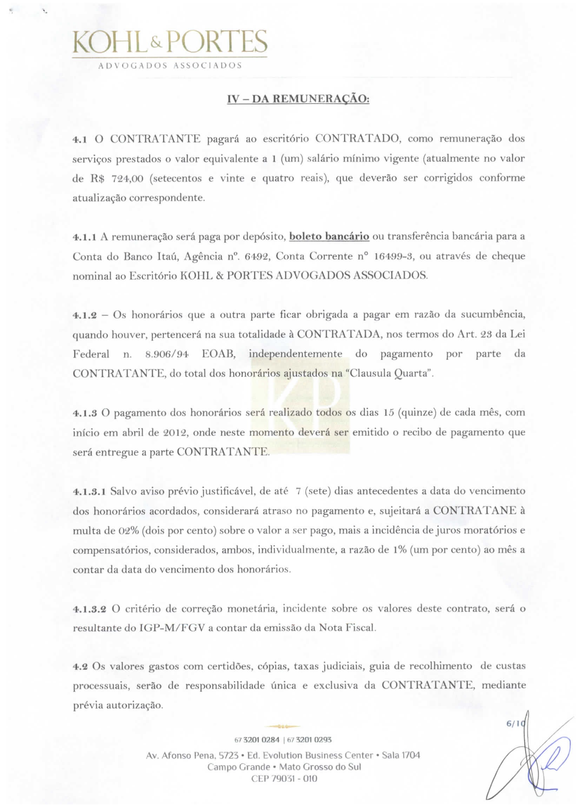

Este documento foi protocolado em 18/11/2014 às 16:55, é cópia do original assinado digitalmente por Tribunal de Justica do Mato Grosso do Sul e PAULO EUGENIO SOUZA PORTES DE OLIVEIRA. Para conferir o original, acesse o [site http://www.tjms.jus.br/esaj,](http://www.tjms.jus.br/esaj) informe o processo 0812490-84.2014.8.12.0110 e código 1FDA5C3.

fls. 59

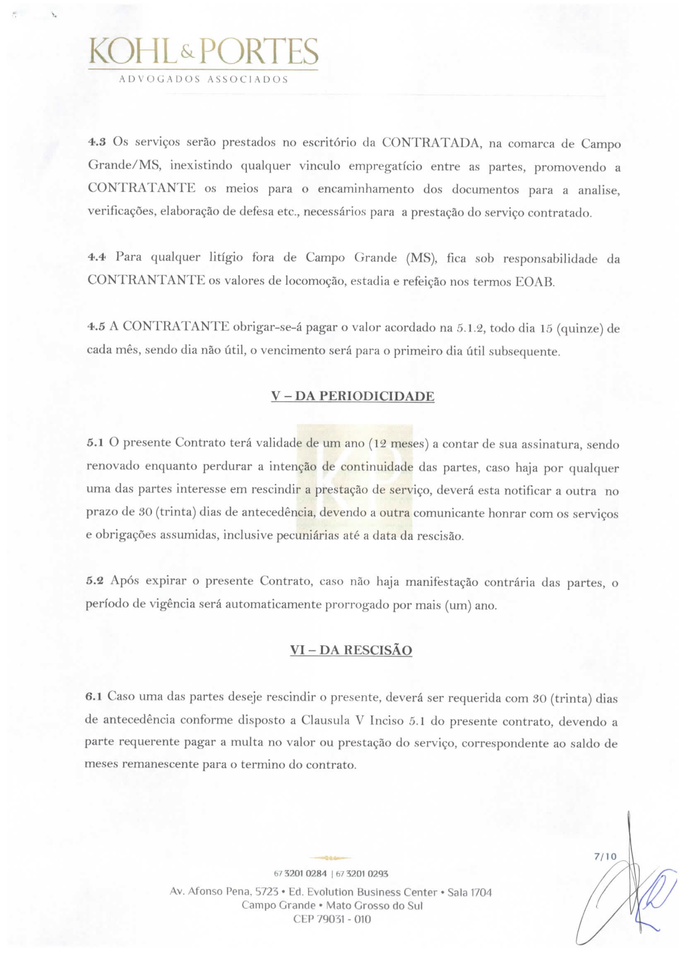

Este documento foi protocolado em 18/11/2014 às 16:55, é cópia do original assinado digitalmente por Tribunal de Justica do Mato Grosso do Sul e PAULO EUGENIO SOUZA PORTES DE OLIVEIRA. Para conferir o original, acesse o [site http://www.tjms.jus.br/esaj,](http://www.tjms.jus.br/esaj) informe o processo 0812490-84.2014.8.12.0110 e código 1FDA5C3.

fls. 60

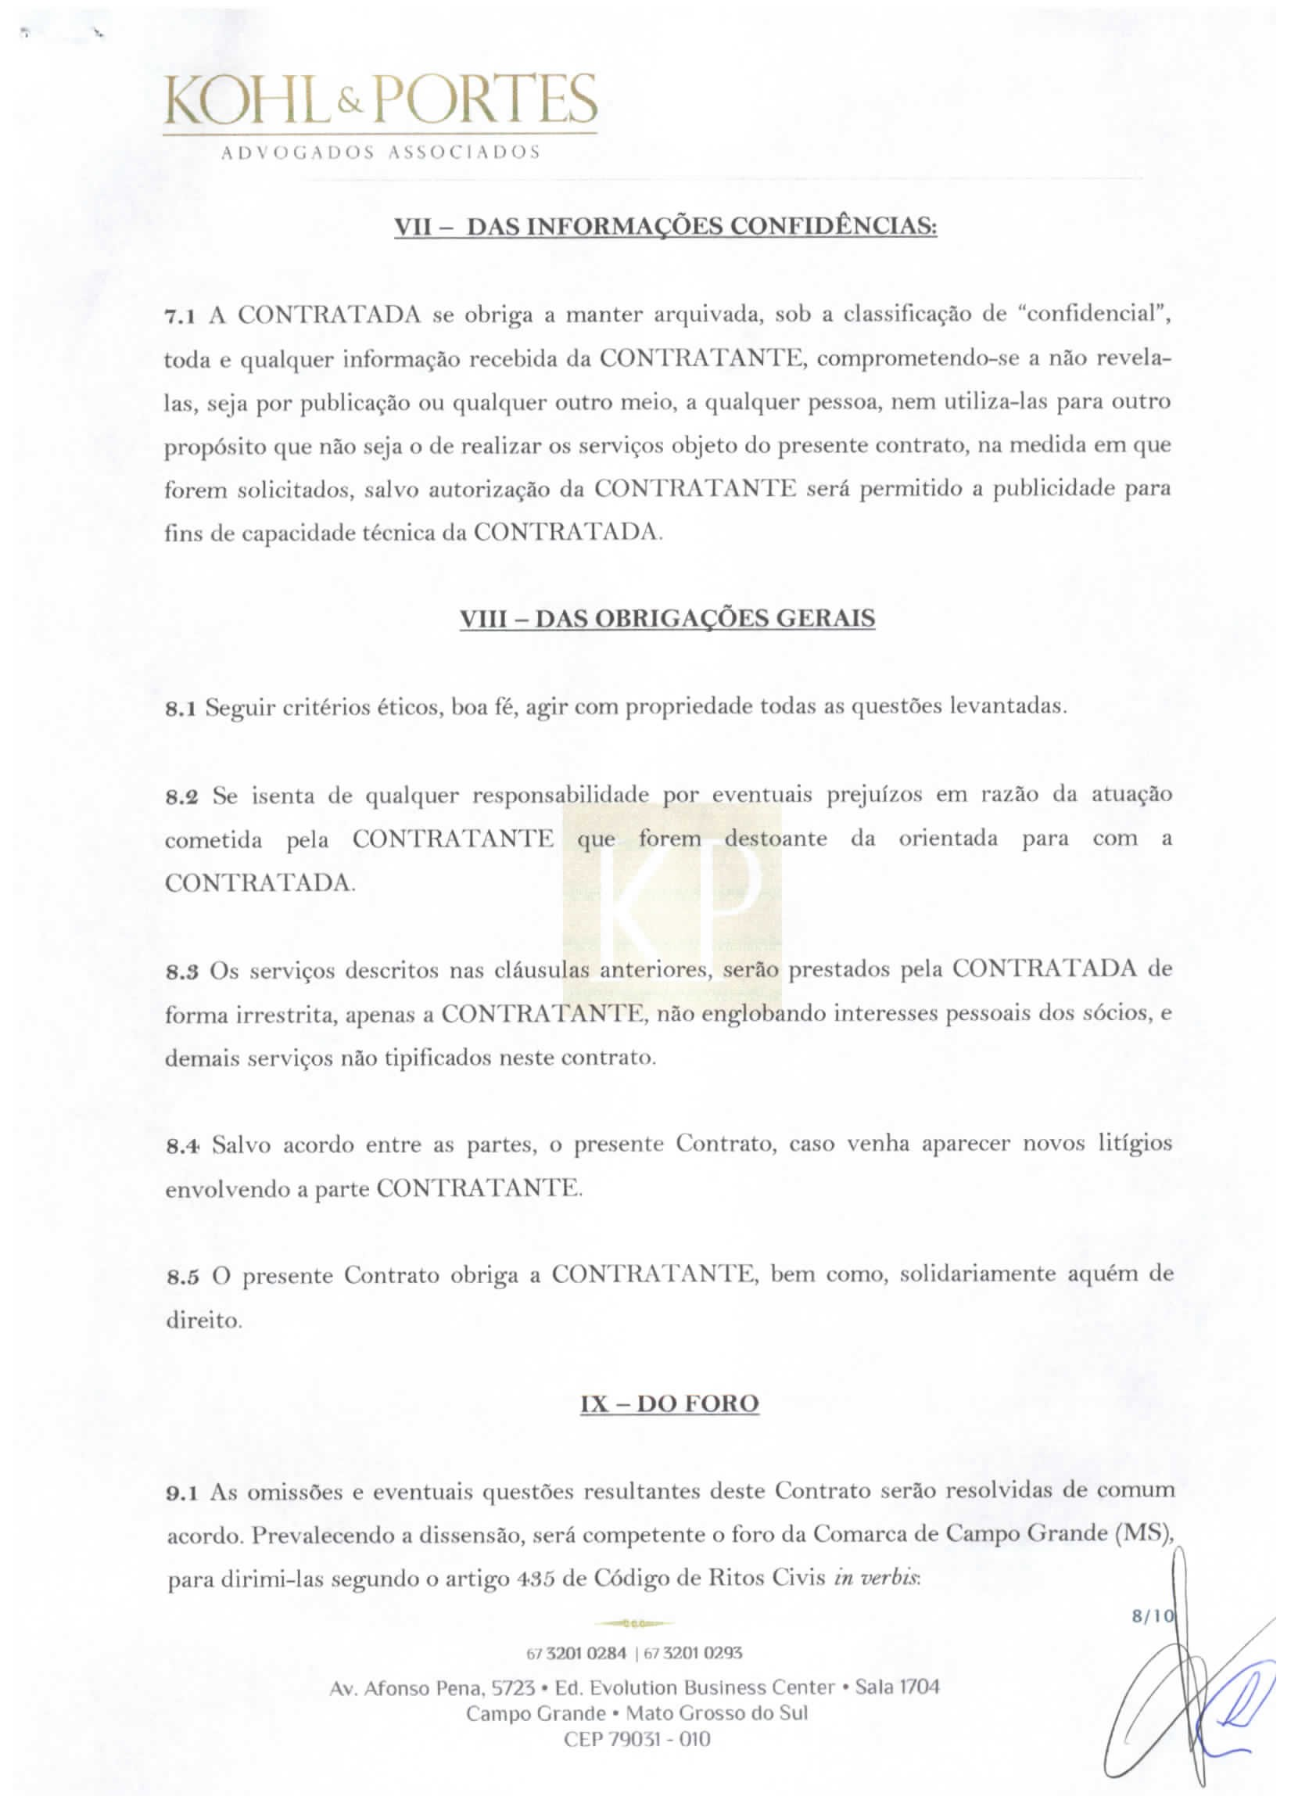

Este documento foi protocolado em 18/11/2014 às 16:55, é cópia do original assinado digitalmente por Tribunal de Justica do Mato Grosso do Sul e PAULO EUGENIO SOUZA PORTES DE OLIVEIRA. Para conferir o original, acesse o [site http://www.tjms.jus.br/esaj,](http://www.tjms.jus.br/esaj) informe o processo 0812490-84.2014.8.12.0110 e código 1FDA5C3.

fls. 61

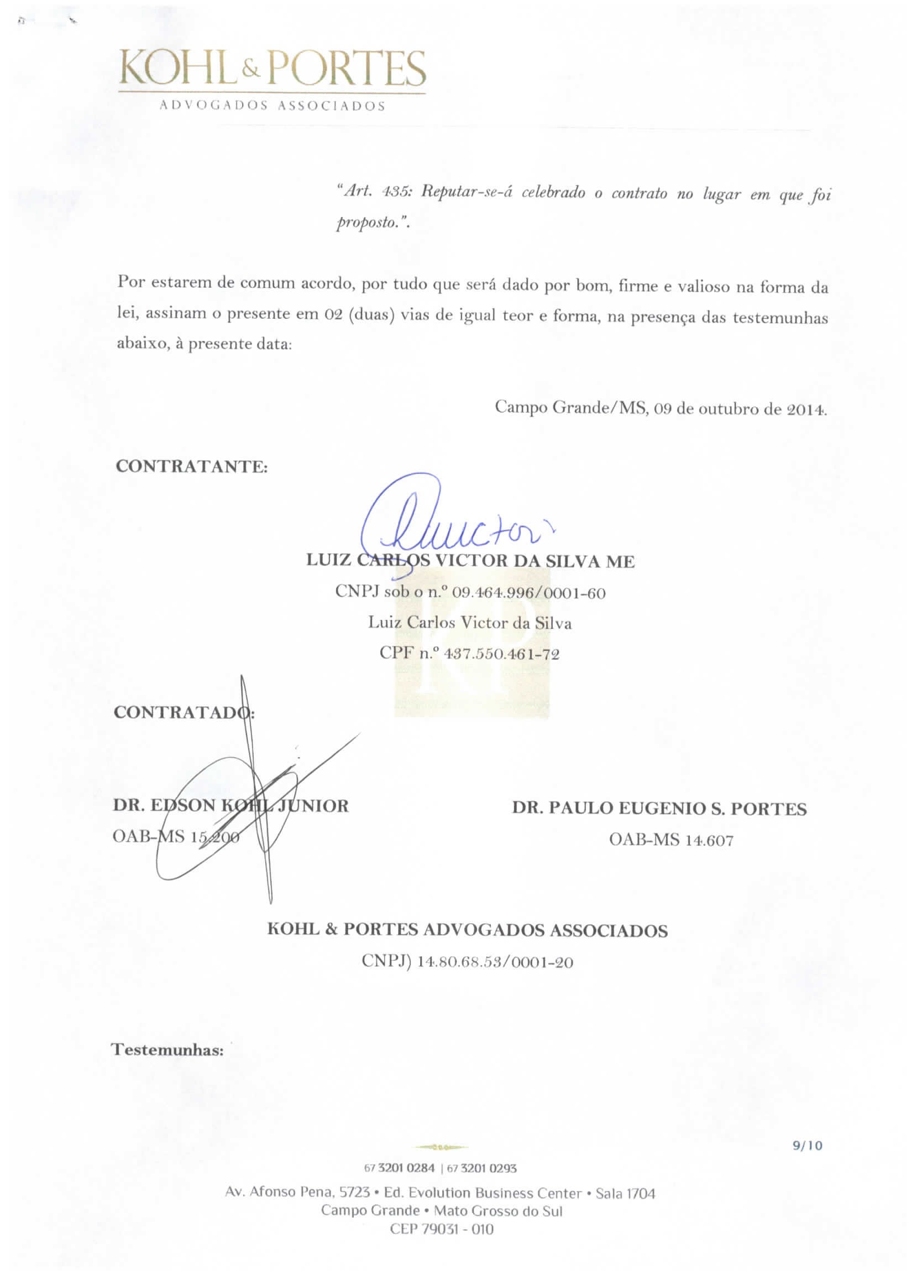

Este documento foi protocolado em 18/11/2014 às 16:55, é cópia do original assinado digitalmente por Tribunal de Justica do Mato Grosso do Sul e PAULO EUGENIO SOUZA PORTES DE OLIVEIRA. Para conferir o original, acesse o [site http://www.tjms.jus.br/esaj,](http://www.tjms.jus.br/esaj) informe o processo 0812490-84.2014.8.12.0110 e código 1FDA5C3.

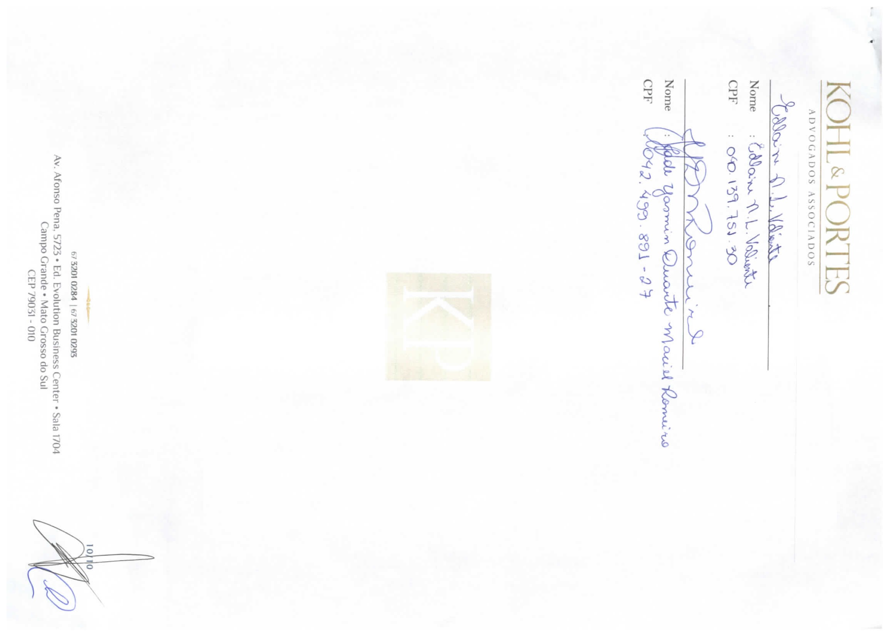

Este documento foi protocolado em 18/11/2014 às 16:55, é cópia do original assinado digitalmente por Tribunal de Justica do Mato Grosso do Sul e PAULO EUGENIO SOUZA PORTES DE OLIVEIRA. Para conferir o original, acesse o [site http://www.tjms.jus.br/esaj,](http://www.tjms.jus.br/esaj) informe o processo 0812490-84.2014.8.12.0110 e código 1FDA5C3.

fls. 62

fls. 63

Este documento foi protocolado em 18/11/2014 às 16:55, é cópia do original assinado digitalmente por Tribunal de Justica do Mato Grosso do Sul e PAULO EUGENIO SOUZA PORTES DE OLIVEIRA. Para conferir o original, acesse o [site http://www.tjms.jus.br/esaj,](http://www.tjms.jus.br/esaj) informe o processo 0812490-84.2014.8.12.0110 e código 1FDA5C8.

Doc. 06 .. .

Declaração de Hipossuficiência